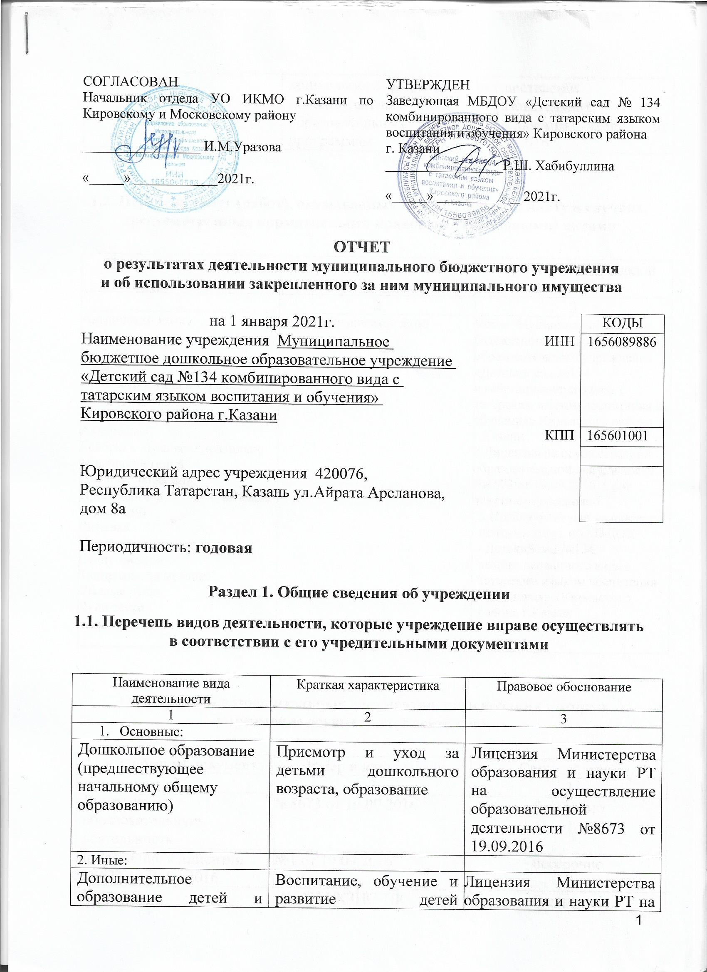
взрослых | дошкольного возраста по дополнительным образовательным программам | осуществление образовательной деятельности №8673 от 19.09.2016

1.2. Перечень услуг (работ), оказываемых потребителям за плату в случаях, предусмотренных нормативными правовыми (правовыми) актами

Наименование услуги (работы) | Потребитель (физическое или юридическое лицо) | Нормативный правовой (правовой) акт
1 | 2 | 3
Английский язык  ИЗОдеятельность  Букваренок  Каратэ  Присмотр и уход в утреннее и вечернее время  Kinderland  Акварелька  Говорю и красиво и правильно  Маленький гений  Предшкольная пора  Пропедевтика речевых нарушений  Ритмика  Спортивный малыш  Стану звездой  Танцевальная мозаика  Умелые ручки  Чудо-тесто | Физическое лицо | Устав Муниципального бюджетного дошкольного образовательного учреждения «Детский сад №134 комбинированного вида с татарским языком воспитания и обучения» Кировского района г.Казани  2.Лицензия на осуществление образовательной деятельности №8673 от 19.09.2016 Срок действия – бессрочно  3.Прейскурант цен на оказание платных услуг по МБДОУ «Детский сад №134 комбинированного вида с татарским языком воспитания и обучения» Кировского района г.Казани

1.3. Перечень разрешительных документов, на основании которых учреждение осуществляет деятельность

Наименование документа | Номер и дата выдачи | Срок действия
1 | 2 | 3
Лицензия на образовательную деятельность | №8673 от 19.09.2016 | бессрочно
Приложение к лицензии  №8673 от 19.09.2016 | №1 от 19.09.2016 | бессрочно
Устав | № 2314/КЗИО-ПК  от 17.11.2015 | бессрочно
Постановление Исполнительного комитета муниципального образования города Казани «О создании дополнительных дошкольных мест в образовательных учреждениях г.Казани» | №3434 от 11.09.2015г. | бессрочно
Договор оперативного управления | № 1/32 от 26.05.2016 | бессрочно
Свидетельство о государственной регистрации права на земельный участок | №16-16/041-16/097/008/2016-6673/1  от 10.08.2016 г | бессрочно
Свидетельство о государственной регистрации права на здание детского сада | №16-16/001-16/097/006/2016-5517/1  от 27.06.2016г | бессрочно

1.4. Сведения о сотрудниках учреждения

N п/п | Наименование показателя | Численность сотрудников |  | Уровень профессионального образования (квалификации) сотрудников* |  | Причины изменения количества штатных единиц
N п/п | Наименование показателя | на начало отчетного периода | на конец отчетного периода | на начало отчетного периода | на конец отчетного периода | Причины изменения количества штатных единиц
1 | 2 | 3 | 4 | 5 | 6 | 7
1. | Штатная численность | 73,33 | 72,33 | X | X | закрытие семейной группы
2. | Фактическая численность | 68 | 64 | 1-42  3-11  4-9  5-6 | 1-40  3-22  4-0  5-2
___________________________
* Уровень профессионального образования (квалификации) сотрудников: высшее - 1, неполное высшее - 2, среднее профессиональное - 3, начальное профессиональное - 4, среднее (полное) общее - 5, основное общее - 6, не имеют основного общего - 7, ученая степень (кандидат наук - 8, доктор наук - 9).

1.5. Средняя заработная плата сотрудников учреждения

Наименование показателя | Размер средней заработной платы, руб
1 | 2
За 2018год | 23 072
За 2019год | 25 317
За отчетный 2020год | 26 189

Раздел 2. Результат деятельности учреждения

2.1. Сведения об исполнении муниципального задания на оказание муниципальных услуг (выполнение работ)
Муниципальное задание исполнено на 93,0 %

2.2. Сведения об осуществлении деятельности, связанной с выполнением работ или оказанием услуг, в соответствии с обязательствами перед страховщиком по обязательному социальному страхованию

Данная деятельность не осуществлялась.

2.3. Сведения о балансовой (остаточной) стоимости нефинансовых активов, дебиторской и кредиторской задолженности

Наименование показателя | Значение показателя |  |  |  | Примечание
Наименование показателя | на начало отчетного периода | на конец отчетного периода | динамика изменения  (гр. 3 - гр. 2) | % изменения | Примечание
1 | 2 | 3 | 4 | 5 | 6
Балансовая (остаточная) стоимость нефинансовых активов учреждения, руб | 236178157,83 (132535491,77) | 236494036,87 (130515482,20) | 315879,04 | 0,13
Общая сумма выставленных требований в возмещение ущерба по недостачам и хищениям материальных ценностей, денежных средств, а также от порчи материальных ценностей, руб
Справочно:
Суммы недостач, взысканные с виновных лиц, руб
Суммы недостач, списанные за счет учреждения, руб
Сумма дебиторской задолженности, руб | 55213,16 | 148391 | 93177,84 | 168,76
в том числе: нереальная к взысканию дебиторская задолженность, руб
Сумма кредиторской задолженности, руб | 135295,95 | 0,00 | -135295,95 | -100,0
в том числе:
просроченная кредиторская задолженность, руб
Итоговая сумма актива баланса, руб | 155188,77 | 3053385,1 | 2898196,33 | 1867,53

2.4. Изменение цен (тарифов) на платные услуги (работы), оказываемые потребителям в течение отчетного периода

Наименование услуги  (работы) | Квартал
Наименование услуги  (работы) | I | II |  | III |  | IV
Наименование услуги  (работы) | цена (тариф) | цена (тариф) | % изменения  (гр. 3:гр. 2 х 100) | цена (тариф) | % изменения  (гр. 5:гр. 3 х 100) | цена (тариф) | % изменения  (гр. 7:гр. 5 х 100)
1 | 2 | 3 | 4 | 5 | 6 | 7 | 8
Присмотр и уход в утреннее и вечернее время | 300 | 300 | 0 | 300 | 0 | 300 | 0
Kinderland | 600 | 600 | 0 | 600 | 0 | 600 | 0
Акварелька | 600 | 600 | 0 | 600 | 0 | 600 | 0
Говорю и красиво и правильно | 1000 | 1000 | 0 | 1000 | 0 | 1000 | 0
Маленький гений | 600 | 600 | 0 | 600 | 0 | 600 | 0
Предшкольная пора | 600 | 600 | 0 | 600 | 0 | 600 | 0
Пропедевтика речевых нарушений | 600 | 600 | 0 | 600 | 0 | 600 | 0
Ритмика | 600 | 600 | 0 | 600 | 0 | 600 | 0
Спортивный малыш | 600 | 600 | 0 | 600 | 0 | 600 | 0
Стану звездой | 600 | 600 | 0 | 600 | 0 | 600 | 0
Танцевальная мозаика | 600 | 600 | 0 | 600 | 0 | 600 | 0
Умелые ручки
Чудо-тесто
Шахматы

2.5. Сведения о потребителях и доходах, полученных от оказания платных услуг (выполнения работ)

Вид услуги (работы) | Общее количество потребителей, воспользовавшихся услугами (работами) учреждения (в том числе платными для потребителей) |  |  |  |  |  | Средняя стоимость услуг (работ) для потребителей, руб |  |  |  | Суммы доходов, полученных от оказания платных и частично платных услуг  (выполнения работ), руб
Вид услуги (работы) | бесплатно |  | частично платно |  | полностью платно |  | частично платных |  | полностью платных
Вид услуги (работы) | 2019г. | 2020г. | 2019г. | 2020г. | 2019г. | 2020г. | 2019г. | 2020г. | 2019г. | 2020г. | 2019г. | 2020г.
1 | 2 | 3 | 4 | 5 | 6 | 7 | 8 | 9 | 10 | 11 | 12 | 13
Родительская  плата за  присмотр и  уход за  детьми Доу |  | 1 | 314 | 323 |  |  | 3211,19 | 2287,01 |  |  | 12253916,78 | 85145531,55
Присмотр и уход в утреннее и вечернее время |  |  |  |  |  |  |  |  |  |  | 264088,00 | 231011,32
Kinderland |  |  |  |  |  |  |  |  |  |  | 83745,00 | 66610,00
Акварелька |  |  |  |  |  |  |  |  |  |  | 87355,00 | 42020,00
Говорю и красиво и правильно |  |  |  |  |  |  |  |  |  |  | 83730,89 | 191325,00
Маленький гений |  |  |  |  |  |  |  |  |  |  | 143196,00 | 53600,00
Предшкольная пора |  |  |  |  |  |  |  |  |  |  | 56875,00 | 35095,00
Пропедевтика речевых нарушений |  |  |  |  |  |  |  |  |  |  | 62722,00
Ритмика |  |  |  |  |  |  |  |  |  |  | 69553,00 | 37600,00
Спортивный малыш |  |  |  |  |  |  |  |  |  |  | 110760,00 | 122000,00
Стану звездой |  |  |  |  |  |  |  |  |  |  | 116547,00 | 65975,00
Танцевальная мозаика |  |  |  |  |  |  |  |  |  |  | 87355,00
Умелые ручки |  |  |  |  |  |  |  |  |  |  | 30335,00
Чудо-тесто |  |  |  |  |  |  |  |  |  |  | 100550,00 | 151360,00
Шахматы |  |  |  |  |  |  |  |  |  |  | 53555,00 | 94340,00

2.6. Сведения о жалобах потребителей

Наименование потребителя | Суть жалобы | Принятые меры
1 | 2 | 3
- | - | -

2.7. Сведения о показателях плана финансово-хозяйственной деятельности

Единица измерения: руб

Наименование показателя | По плану | Фактически  (кассовое исполнение) | Процент исполнения,  % | Примечание
1 | 2 | 3 | 4 | 5
Остаток средств на начало года |  | 190063,22
Поступления, всего | 39371364,9 | 36557615,41 | 93,0
в том числе:
субсидии госзадание | 37910291,62 | 35327467,13 | 93,0
собственные доходы | 1363080,18 | 1134398,18 | 83,0
субсидии на иные цели | 97993,10 | 95750,10 | 98,0
Выплаты, всего | 39561337,77 | 36568202,76 | 92,0
в том числе:
субсидии госзадание | 37936001,63 | 35313471,77 | 93,0
собственные доходы | 1527343,04 | 1158980,89 | 76,0
субсидии на иные цели | 97993,10 | 95750,10 | 98,0
Остаток средств на конец года |  | 179475,87
Справочно:
Объем публичных обязательств, всего
в том числе:

2.8. Объем финансового обеспечения
Объем финансового обеспечения, задания учредителя |  |  | Объем финансового обеспечения в рамках программ, утвержденных в установленном порядке |  |  | Объем финансирования обеспечения деятельности, связанной с выполнением работ и оказанием услуг в соответствии с обязательствами перед страховщиком по обязательному социальному страхованию
2018 г. | 2019 г. | 2020 г. | 2018 г. | 2019 г. | 2020 г. | 2018 г. | 2019 г. | 2020 г.
1 | 2 | 3 | 4 | 5 | 6 | 7 | 8 | 9
31 684 356,73 | 35762912,95 | 37910291,62 | 138 248,50 | 57863,76 | 97993,10

2.9. Сведения о прибыли учреждения
Учреждение находится на общей системе налогообложения с применением налоговой ставки 0% по налогу на прибыль (для организаций, осуществляющих образовательную деятельность).

Раздел 3. Сведения об использовании имущества, закрепленного за учреждением

Наименование показателя | На начало отчетного периода | На конец отчетного периода
1 | 2 | 3
Общая балансовая (остаточная) стоимость недвижимого имущества, находящегося у учреждения на праве оперативного управления, руб | 136758707,37 (131379235,38) | 136758707,37 (129576655,98)
Общая балансовая (остаточная) стоимость недвижимого имущества, находящегося у учреждения на праве оперативного управления, и переданного в аренду, руб
Общая балансовая (остаточная) стоимость недвижимого имущества, находящегося у учреждения на праве оперативного управления, и переданного в безвозмездное пользование, руб
Общая балансовая (остаточная) стоимость движимого имущества, находящегося у учреждения на праве оперативного управления, руб | 10740435,63  (1156256,39) | 10952795,63  (938826,22)
